КОНТРОЛЬНЫЕ ВОПРОСЫ
1.Напишите выражения, по которым определяются изменения внутренней энергии, энтальпии и энтропии идеального газа в термодинамическом процессе. Почему изменения этих величин не зависят от вида процесса?
2. Опишите процессы идеального цикла воздушной холодильной установки. От каких величин зависит термический КПД этого цикла?
ЗАДАЧИ
1. Определить объемный состав смеси идеальных газов, заданной в массовых долях %: СО₂-18; О₂-12; N₂-70., парциальные давления ее компонентов при абсолютном давлении смеси р, а также средние изобарные мольную и объемную теплоемкости смеси и в интервале температур от 0^{о}С до t.
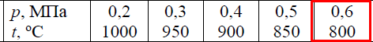
2. Для идеального цикла газотурбинной установки с изобарным подводом теплоты определить основные параметры рабочего тела в переходных точках цикла, термический КПД, полезную работу, количество подведённой и отведённой теплоты, если в начале сжатия рабочего тела абсолютное давление р1 = 0,1 МПа и t1 = 17^{о}С. Степень повышения давления в цикле – λ, а температура рабочего тела в конце расширения – t₄. Рабочее тело – 1 кг сухого воздуха.
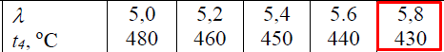

КОНТРОЛЬНЫЕ ВОПРОСЫ
- Объясните зависимость коэффициента теплоотдачи при обтекании плоской пластины от режима течения в пограничном слое (изобразить схему течения).
- В чем сущность закона, устанавливающего связь между излучатель-ной и поглощательной способностью тела?

ЗАДАЧИ
